Упражнение на развитие навыка визуального самовыражения
«Макет/модель из подручных материалов»

Исследование PISA опирается на достоверно установленные факты, подтверждающие наличие существенных различий творческих задач по меньшей мере в трех областях: в области вербального выражения, в области художественного выражения и в области разрешения проблем — социальных, естественнонаучных, математических [1].
Эта позиция предопределяет состав заданий на оценку креативного мышления, среди которых выделяют:

- задания, требующие использования художественных средств — словесных и изобразительных («задания на вербальное самовыражение» и «задания на визуальное самовыражение»),
- задания на разрешение проблем — социальных и научных.

Остановимся подробнее на визуальном самовыражение, которое предполагает, что учащиеся исследуют, экспериментируют и выражают различные идеи с помощью разнообразных изобразительно-выразительных средств [1].
В любом школьном предмете есть явления, процессы, события, объекты, которые можно представить визуально. По визуальному продукту, созданному учащимися, педагог может оценить, насколько хорошо они поняли учебный материал.
Одним из вариантов заданий на тренировку навыка визуального самовыражения может стать прием «Макет из подручных материалов». Работу удобнее проводить в группах или парах. Суть приема - из подручных материалов, которые есть в наличии у ребят, визуально изобразить изучаемый материал.
Например, после изучения (самостоятельного или совместно с учителем) темы «Клетка растения», «Клетка животного», собрать модель клетки.
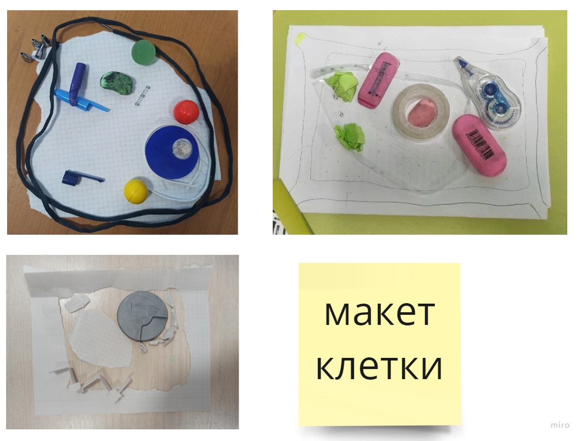

Или создать макет сражения на уроках истории.
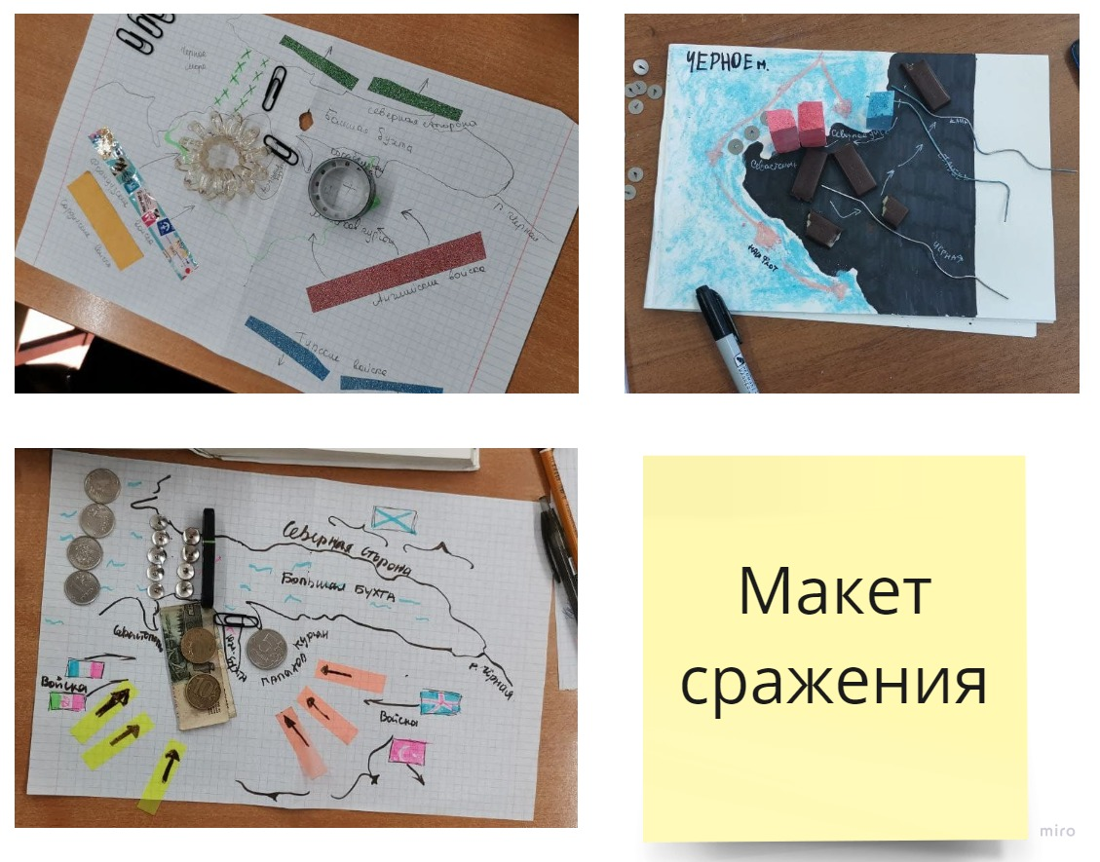

Задания такого вида развивают, как навык визуального суждения, так и навык генерации идей (придумать состав материалов для макета), а такие процессы, как выдвижение, уточнение и совершенствование идей входят в состав компетентностной модели креативного мышления в исследовании PISA.

Библиографический список
1. Авдеенко Н.А., Демидова М.Ю., Ковалева Г.С., Логинова О.Б., Михайлова А.М., Яковлева С.Г. Основные подходы к оценке креативного мышления в рамках проекта «Мониторинг формирования функциональной грамотности» // Отечественная и зарубежная педагогика. 2019. Т.1, №4(61). С.124-145.

